附件：
图片说明
图1：收、支决算总计变动情况图（柱状）
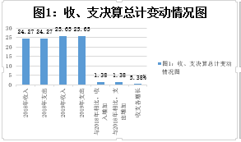
图2：收入决算结构图（饼状图）
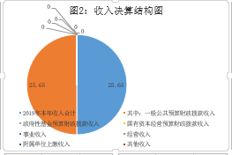
图3：支出决算结构图）（饼状图）
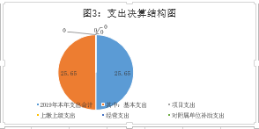

图4：财政拨款收、支决算总计变动情况）（柱状图）
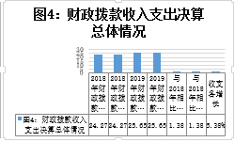
图5：一般公共预算财政拨款支出决算变动情况（柱状图）
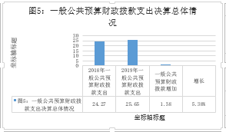
图6：一般公共预算财政拨款支出决算结构（饼状图）
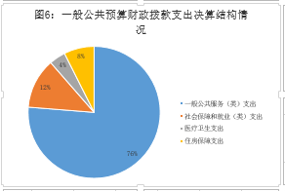

图7：一般公共预算财政拨款支出决算具体情况
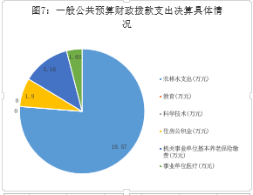

图8：“三公”经费财政拨款支出结构（饼状图）

